Lilo et Stitch Source
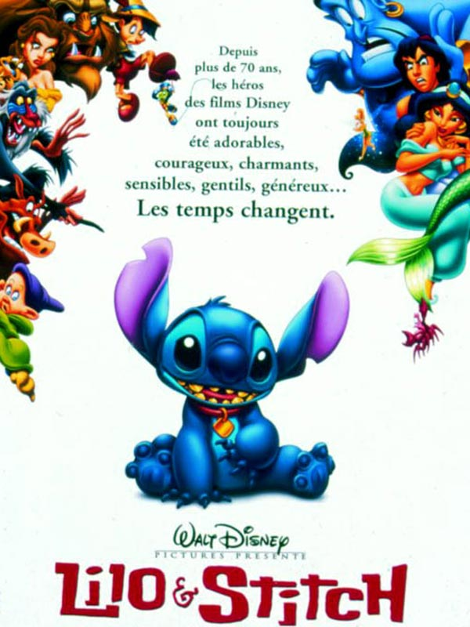
Info sur Lilo et Stitch :
Lilo et Stitch est un film d’animation sorti en 2002 et produit par « Walt Disney Pictures ». Il est le 76ème long métrage d’animation et le 42ème classique d’animation des Studio Disney.
Le film Lilo et Stitch raconte l’histoire de Stitch, un petit extraterrestre bleu créer par un savant de l’autre côté de la galaxie. Mais cette créature est la plus intelligente et la plus dévastatrice jamais existé. Bien conscients du danger, des autorités tente de le capturer, mais Stitch s’enfuit dans un vaisseau spatial volé. Il s’écrase sur l’île d’Hawaï et est rapidement recueillit par Lilo, une fillette de six ans vivant seule avec sa sœur. Mais les autorités ex terrestres sont bien décider à le ramener chez lui.
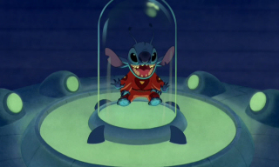
Une suite est sortie en 2005 « Lilo et Stitch 2 : Hawaï nous avons un problème » ainsi qu’une série TV (2003-2006) dont : « Stitch ! le film » qui est le prologue de la série. Et « Leroy et Stitch » qui en est l’épilogue.
Plus d’infos (anecdotes)
Lilo et Stitch est sorti le 21 juin 2002 au Etats-Unis et le 22 juin 2002 en France.
C’était a bord du Boeing 747 que Stitch se lançait au secours de Lilo enlevée par Gantu. La séquence avait été entièrement, mais suite aux attentats du 11 septembre 2001, les réalisateurs décidèrent de lui substituer un vaisseau spatial.
Avant le 11 septembre :
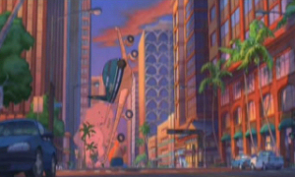

Après le 11 septembre :
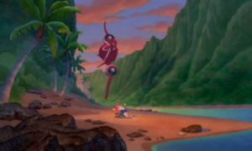
Au début du film, quand Pleakley et la présidente du grand conseil se rende dans la cellule de Jumba, on peut apercevoir sur la droite un hamster dans une cellule , qui n’est autre que Dr. Jacques von Hamsterveil, le futur méchant dans la série « Lilo et Stitch » et dans son épilogue « Leroy et Stitch ».
Bien que le film ne soit pas de Pixar, on peut apercevoir de nombreux easter eggs : la plaque d’immatriculation des camions de pompiers et celle du distributeurs de carburants sont toute les deux A113.
Au début du film, on peut apercevoir une enseigne asiatique d’un restaurant « Mulan work » qui fait référence au film de Walt Disney Mulan.
Quatre bande annonce parodique Disney on été réalisé en introduant Stitch : Stitch prenant la place de Simba dans le début du film « Le Roi Lion », séparant la Belle et la Bête, Enlevant Jasmine dans son vaisseau spatial (Aladin) ou encore en interrompant Ariel qui chante (La petite sirène).
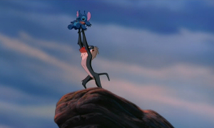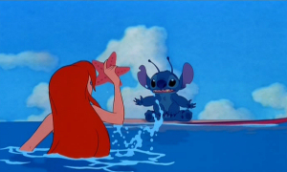
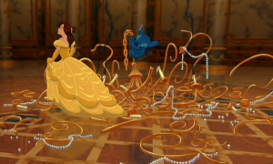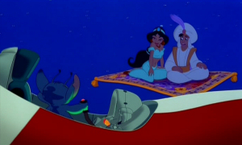
Dans le film, de vraies image d’Elvis Presley sont montré et l’extrait d’un film de science-fiction est incorporé aussi.
Des jeux vidéo on été créer a partir du film :
Stitch expérience 626 (sur PS2, sorti en 2002)
Lili et Stitch (sorti en 2002)
Kingdom Hearts (sorti en 2002)
Lilo et Stitch 2 (sorti en 2006)
Kingdom Hearts : Birth by sleep (sorti en 2010)
Descriptif technique du film:
Pays d’origine: Etats- Uni
Réalisation: Jean Deblois et Chris Sanders
Studio / distributeur : Walt Disney Pictures
Musiques : Alain Silvestri
Scénario: Jean Deblois et Chris Sanders
Produit par : Clark Spencer
Titre original : Lilo and Stitch
Durée : 85 min
Voxographie :
Voix anglaise :
Daveigh Chase ………. Lilo
Chris Sanders ………. Stitch
Tia Carrere………. Nani
David Ogden Stiers………. Dr. Jumba Jookiba
Jason Scott Lee………. David Kawena
Ving Rhames………. Cobra Bubbles
Kevin Mcdonald………. Agent Pleakley
Zoe Caldwell………. Grand Councilwoman

Voix française:
Camille Donda………. Lilo
Emmanuel Garijo………. Stitch/ David Kawena
Viginie Mery………. Nani
Vincent Grass………. Docteur Jumba
Eric Métayer………. Pikly
Mouss Diouf………. Cobras Bubbles
Joëlle Brover………. La president du grand conseil
Saïd Amadis………. Gantu
Serge Faliu………. Le proffesseur de Hula
Jérome Pauwels………. Le directeur du restaurant
Véronique Alycia………. La serveuse
Manon Azem et Lutèce Ragueneau………. Les amies de Lilo

Dates de sorties :
Date de sortie cinéma en Amérique (Etats Uni et Canada) : 21 juin 2002
Dates de sortie cinéma en Europe : 22 juin 2002
Dates de sortie cinéma en Asie : juillet 2002
Dates de sortie cinéma en Océanie : septembre 2002
Sortie vidéo en Europe (France) : 28 octobre 2009
Dates de sortie Blu-Ray en France : 5 mars 2014

Personnages :
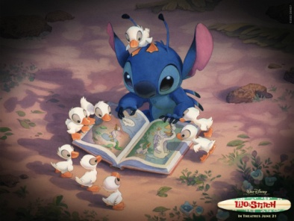 Stitch : Petit extraterrestre bleu qui ressemble de peu a un grimelins. Il a été créé par Jumba un savant diabolique. Son nom scientifique est experience 626. Comme cette créature a été conçue pour détruire, Stitch se montre agressif envers Lilo et les autres personnes. Mais Lilo lui aprend la définition du mot « Ohana » ce qui va le faire changer de comportement.
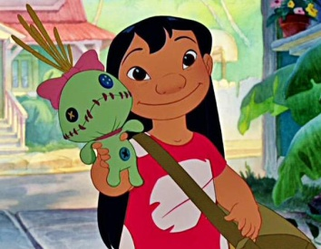 Lilo : Lilo est une petite fille de six ans qui a perdu ses parents dans un accident de voiture. Elle est élevée par sa sœur Nani. Lilo est une petite fille très intelligente et pleine d’imagination. Elle emmene sa poupée partout où elle va. Lilo n’a pas beaucoup d’amie, car elle est un peu différentes des autres enfants. Lilo est une grande fan D’Elvis Presley.
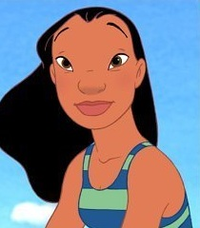 Nani : Nani est la grande sœur de Lilo d’agée environ 19 ans. Elle élève tant bien que mal sa petite sœur qui fait souvent des caprices. Les disputes éclatent souvent chez les deux sœurs. Nani n’arrvie pas à garder sa maison propre et sa cuisine de plait pas a beaucoup de monde. Malgré ses maladresses pour la cuisine ou le ménage, Nani est une excellente surfeuse et danseuse.
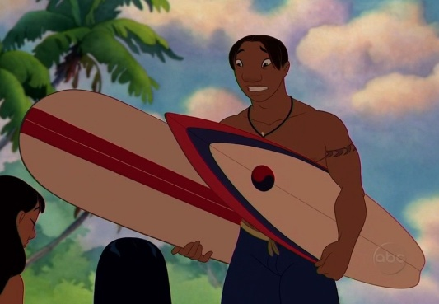 David kawena : David est le (petit) ami de Nani. Il essaye souvent de l’inviter au restaurant mais Nani ne peut accepter car il faut veiller sur sa petite sœur Lilo. David travaille dans le même restaurant que Nani et surfe très bien.
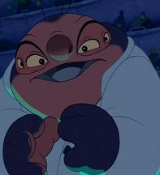 Jumba : Jumba est la créateur de Stitch. Il est aussi un extaterrestre, mais il est chargé de capturer Stitch qui a rejoins la Terre afin de le ramener sur sa planète. C’est un peu le méchant du film car il veut « enlev é » Stitch qui est le héro du film. C’est donc en compagnie de Pleakley qu’il va entrer dans la Terre. Mais à la fin du film, il reste sur Terre pour rejoindre la famille (Ohana) de Lilo.
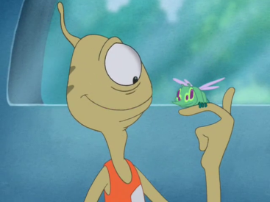 Pleakley : Pleakley est un expert de la Terre qui est chargé d’accompagné Jumba dans son devoirs, pour qu’il ne détruise en aucun cas, la planète ( les habitans, la verdure etc.) . Il adore les moustiques et croit que c’est une espèce en voie de disparition. Il est très gaffeur ce qui rend les causes de situations amusantes. Pleakley apprécie les vêtements féminin.
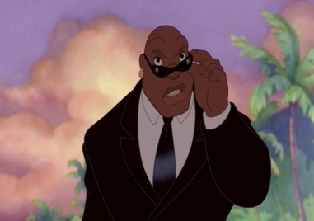 Cobra Bubbles : Cobra est chargé de surveillé l’éducation de Lilo tout au long du film. Nani essaie tant bien que mal mais les résulatats sont toujours négatifs : L’éducation de Lilo n’est pas convenable.
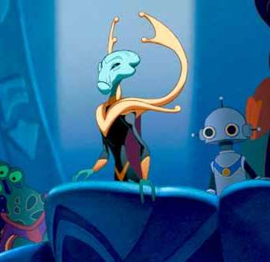 La présidente du grand conseil : C’est la présidente de la planète de Stitch, Jumba et Pleakley. Autoritaire mais juste, c’est elle qui envoie Pleakley et Jumba à la recherche de Stitch sur Terre.
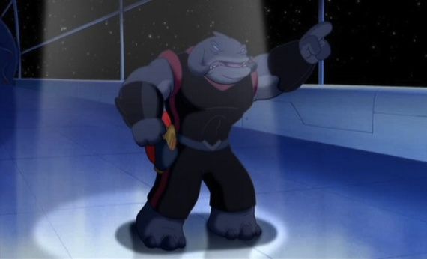 (non le capitaine ne danse pas)Captain Gantu : Capitaine Gantu est le seul vrai « méchant » du film. C’est lui qui est chargé de conduire Stitch dans son lieu d’exil mais échoue. Il essaie plus tard de se racheter et ainsi de récupérer Stitch. Dans le film « Leroy et Stitch » Il devient gentil à la fin et rejoint la « Ohana » de Lilo.
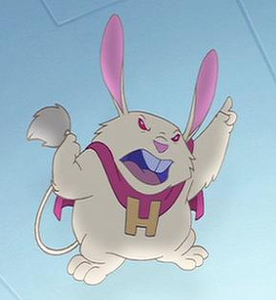 Docteur Hamsterviel : Il est le méchant dans « Leroy et Stitch ». C’est lui qui créer une armée de Leroy pour détruire toutes les expériences créer par Jumba, qui on rejoins la Terre pour y vivre en harmonie avec les humains.
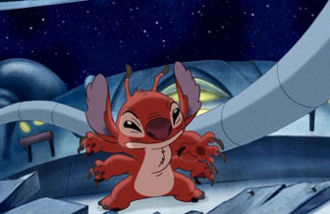 Leroy : Leroy est la créature créé par Dr Hamsterviel dans le but de détruire Stitch et les autres expériences. Il ressemble comme deux gouttes d’eau à Stitch mais lui est rouge. Ses oreilles sont ondulées comparé à celles de son plus proche cousin et ses dents sont jaunes.

